Martes
13
de Abril

Tercero de Primaria
Ciencias Naturales

La temperatura aumenta y los materiales cambian

Aprendizaje esperado: Relaciona los cambios de estado físico (líquido, sólido y gas) de los materiales con la variación de la temperatura.

Énfasis: Experimenta con los cambios de estado de diversos materiales al aumentar la temperatura.

¿Qué vamos a aprender?

Aprenderás a relacionar los cambios físicos (líquido, sólido y gas) de los materiales con la variación de la temperatura.

¿Qué hacemos?

En sesiones pasadas hemos hablado de diferentes aspectos de los materiales, de algunas de sus características, cómo se comportan las sustancias cuando las mezclamos entre sí, sus colores y sabores también aprendiste que los materiales los podemos encontrar en estados físicos: sólido, líquido y gaseoso, así que estaremos recordando cómo se ven las partículas de los materiales en cada uno de los estados que conocemos.

En el poster me ayudarás a colocar las partículas como recuerdas que se ven con los lentes particulares, para eso traje estos círculos de colores que simularán a las partículas.

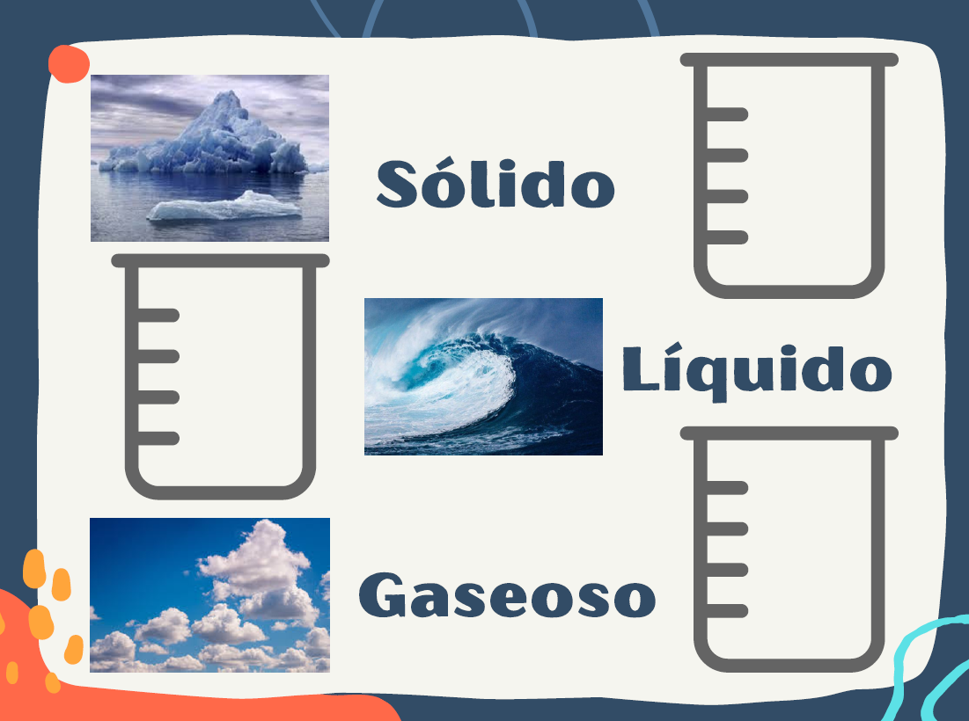

También hay un cuarto estado que se llama plasma, también aprendimos que si las sustancias o materiales están en estado sólido sus partículas están muy juntas, pero si están en estado líquido, las partículas se dispersan un poco y cuando una sustancia está en estado gaseoso sus partículas están mucho más dispersas.

Hoy vamos a aprender qué ocurre con los materiales y sustancias cuando pasan de un estado a otro, algunos materiales y sustancias, como el agua que acabamos de ver en la imagen, poseen ciertas características por lo que pueden estar en algún momento en uno de los tres estados físicos.

Para comenzar, ¿Qué pasaría si te acercas a un lugar donde hay fuego? ¿Qué sensación percibiría tu cuerpo?

El cambio en la temperatura tiene que ver con todo lo que ocurre en ese cambio. ¿Qué te comenzamos con una actividad experimental para probar aquí en la clase cómo es que influye la temperatura en los cambios de la materia?

Para el experimento se requieren los siguientes materiales:

Fuente de calor, vela, vaso con hielos, contenedor de aluminio o similar donde se puedan calentar los hielos, trapo o guante para sostener objetos calientes, plato.

Necesitaremos hielos, que es la forma sólida en la que encontramos el agua, también vamos a necesitar un recipiente de aluminio donde podamos colocar los hielos y una fuente de calor y un trapo o guante para sujetar objetos calientes.

Colocaremos los hielos en el contenedor de aluminio, los distribuimos por todo el espacio del contenedor, ahora, encendemos la fuente de calor con mucho cuidado. Esperamos unos segundos a que el calor empiece a hacer su trabajo veremos qué pasa.

¡Los hielos se están derritiendo! Se están haciendo líquido, observen cómo quedan como agua y no como hielos, pasaron de un estado físico sólido a uno líquido.

Aquí tenemos también una vela y un encendedor, veamos qué ocurre al prender la mecha de la vela.

¿Qué pasó con la vela? Dejó de ser sólido y se convirtió en líquido, una vela está hecha a base de cera o parafina que es un material grasoso que sufre un cambio al estar expuesta al calor.

Hay otros materiales o sustancias que pueden sufrir este cambio, por ejemplo, el chocolate, si dejamos una barra de chocolate expuesta a los rayos solares, después de un rato estará toda derretida. El chocolate es uno de esos alimentos que derretidos son deliciosos si los mezclamos con frutas, ¡qué tal una fondue de chocolate con fresas o plátano! o las gomitas, la mantequilla en la estufa cuando vamos a preparar algún platillo o cuando la ponemos sobre un bolillo calientito.

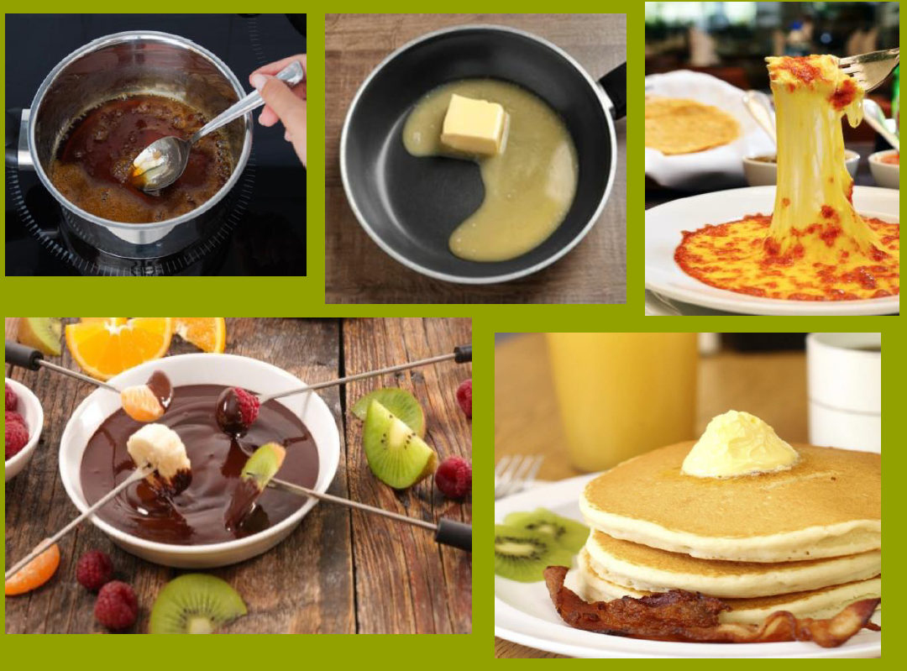

Qué pensarías si te digo que también los focos, los vasos, los floreros y demás objetos de vidrio son sometidos a un proceso similar.

- Video. Sueños de cristal. Aquí nos tocó vivir.
https://www.youtube.com/watch?v=I3GcjrTXKwc

Veamos otra transformación, seguramente muchas veces has visto que, en casa, quien cocina pone agua en la estufa para hacer un delicioso caldo de pollo o una sopa de verduras entonces cuando están cocinando algo ocurre. Vamos a ver el siguiente video.

- Video. Evaporación del agua.
https://youtu.be/gQ8ZPV2nJ0Q

Viste cómo se formó una especie de nube dentro de la olla la cual salió tan pronto se le quitó la tapa. Es vapor de agua. ¿Tú crees que ocurra lo mismo con el alcohol?

Se requiere alcohol, bolsa de plástico, recipiente y agua caliente.

Se vacía el alcohol en la bolsa de plástico y se le saca la mayor cantidad posible de aire. Se cierra con un nudo.

La bolsa con el alcohol se expande en el fondo del recipiente de plástico y se vierte sobre ella el agua caliente.

Al verter el agua caliente sobre la bolsa, el alcohol se evapora y se infla la bolsa.

¿El alcohol se hizo gas, como lo hemos visto con el agua? sucedió lo mismo que con el agua, solo que en el vapor o gas en que se convierte el alcohol no se puede observar tan claramente como el vapor de agua.

Cuando en casa planchamos la ropa, de la plancha sale una especie de nube muy intensa y caliente, me parece haber escuchado decir que se trata de una plancha de vapor.

- Video. Plancha de vapor.
https://youtu.be/hbdXcWwatcU

Ya observamos dos fenómenos distintos pero que tienen relación entre sí, vamos a analizar qué ocurrió en todos los experimentos y en los videos que vimos.

Todos ellos cambiaron el estado físico en el que se encontraban y pasaron a otro, ya sea líquido o gaseoso y esto pudo ocurrir debido a que hubo un factor determinante en todos esos cambios, ¿Lo notaron?

Te diste cuenta de que, aunque pasamos por una variedad de materiales y sustancias siempre hubo un factor constante que ocasionó los cambios que apreciamos.

La situación es el cambio de estado a líquido o gas sucede cuando los materiales o sustancias se exponen a una fuente de calor, elevan su temperatura y sus características cambian por eso algunos se derriten, otros se evaporan, incluso pueden cambiar de forma si se les moldea, como los metales, el vidrio, los chocolates y otros más. Vamos a ver la imagen que nos muestra cómo se dan estos dos procesos en el agua.

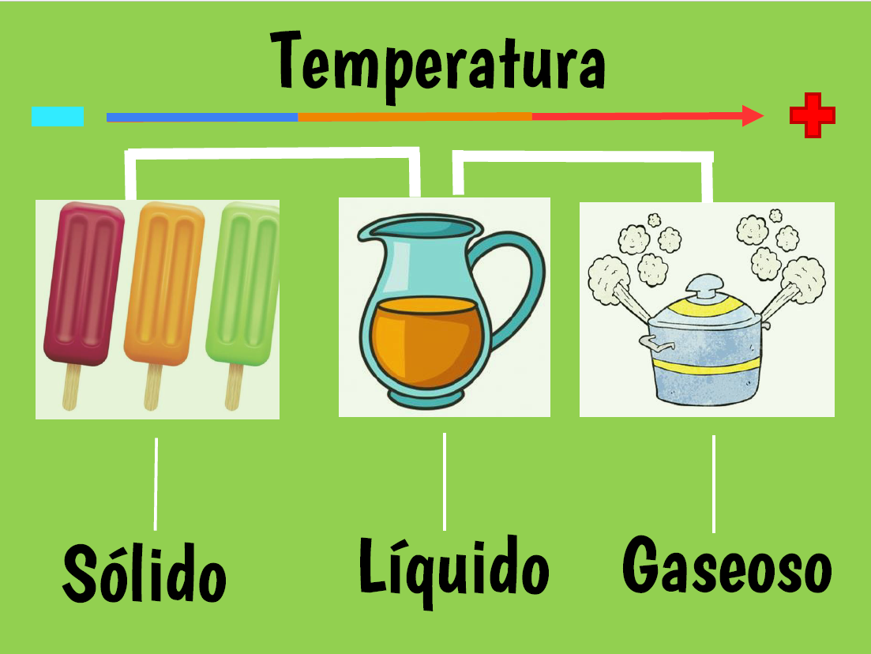

Observas cómo puede el cambio de temperatura en un material generar tantos cambios.

Aprendiste que cuando aumenta la temperatura de algunas sustancias o materiales ocurren dos cambios de estado, cuando los materiales pasan de sólido a líquido o de líquido a gas.

No olvides que la fusión y la evaporación suceden cuando la temperatura de algunos materiales o sustancias se elevan, es decir, reaccionan ante el calor. Cuando cambian de estado y en consecuencia se pueden manejar, utilizar o moldear para alguna tarea o para obtener un beneficio en particular.

Si te es posible consulta otros libros y comenta el tema de hoy con tu familia.

¡Buen trabajo!

Gracias por tu esfuerzo.

Para saber más:
Lectura
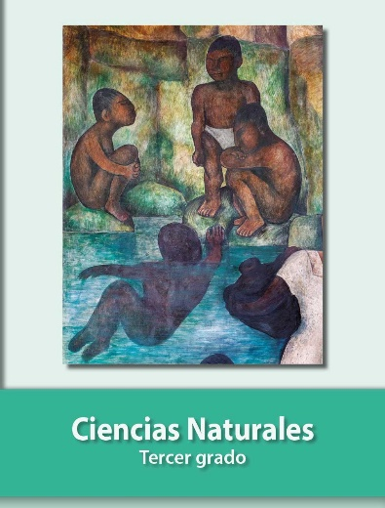
https://libros.conaliteg.gob.mx/20/P3CNA.htm

